**今日动态**

11.19 星期五 雨

班级人数：25人，今日实到：22人。

|  |  |  |  |  |  |
| --- | --- | --- | --- | --- | --- |
| **姓名** | **情绪**  **（良好★、一般●）** | **区域活动**  **（主动“√”，不主动“✕”）** | **进餐**  **（全部★、没吃完●）** | **午睡**  **（睡着★、没睡●）** | **其他** |
| **杨子宸** | **★** | **√** | **★** | **★** |  |
| **黄英豪** | **★** | **√** | **★** | **★** |  |
| **薛远憬** | **请假** | **请假** | **请假** | **请假** |  |
| **蔡承轩** | **★** | **√** | **★** | **★** |  |
| **梅语辰** | **★** | **✕（吃饼干慢）** | **★** | **★** |  |
| **于一鸣** | **★** | **√** | **★** | **★** |  |
| **姜怀逸** | **★** | **√** | **★** | **★** |  |
| **姜怀兴** | **★** | **√** | **★** | **★** |  |
| **肖铭轩** | **★** | **√** | **★** | **★** |  |
| **周成旭** | **★** | **√** | **★** | **★** |  |
| **顾书言** | **★** | **√** | **★** | **★** |  |
| **许烁** | **请假** | **请假** | **请假** | **请假** |  |
| **张嘉辰** | **★** | **√** | **●** | **★** |  |
| **史芯宁** | **★** | **√** | **★** | **★** |  |
| **高语晴** | **★** | **√** | **★** | **★** |  |
| **吕卓彤** | **★** | **√** | **★** | **★** |  |
| **刘若熙** | **★** | **√** | **★** | **★** |  |
| **丁趙妍** | **★** | **√** | **★** | **★** |  |
| **朱宸钰** | **★** | **√** | **★** | **★** |  |
| **龚昕苒** | **★** | **√** | **★** | **★** |  |
| **李诗雨** | **★** | **√** | **★** | **★** |  |
| **杨静宸** | **★** | **√** | **★** | **★** |  |
| **赵静姝** | **★** | **√** | **★** | **★** |  |
| **唐文津** | **★** | **√** | **★** | **★** |  |
| **雷嘉怡** | **请假** | **请假** | **请假** | **请假** |  |

**一日生活活动篇**  

**今日午餐食谱：花菜炒肉片、油爆基围虾，冬瓜海带汤。**

**区域活动篇**  

今天区域游戏。

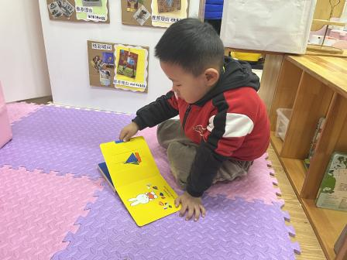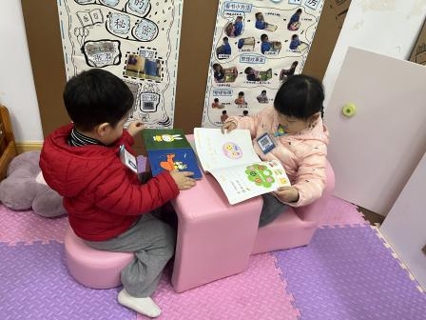

**杨子宸、赵静姝、姜怀兴**在图书区看书；

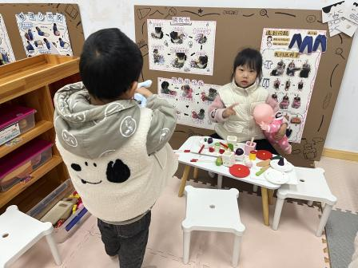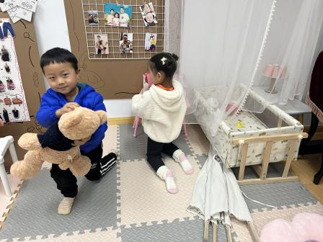

**杨静宸、周成旭、顾书言、丁趙妍**选择在娃娃家进行烧饭，照顾娃娃的小游戏；

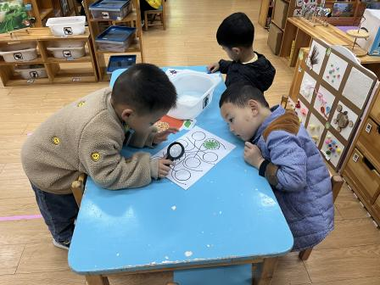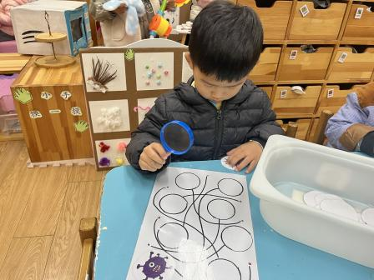

**黄英豪、张嘉辰、于一鸣**选择在科探区玩病毒大作战的小游戏；

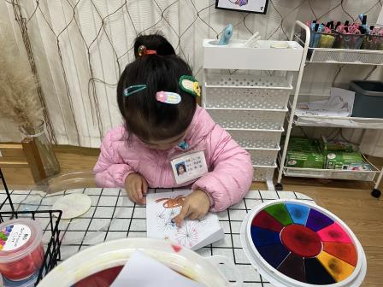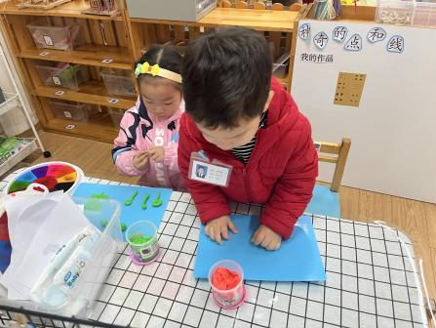

**吕卓彤、姜怀逸**选择在美工区用橡皮泥制作作品，**刘若熙**选择在美工区手指点画小鱼；

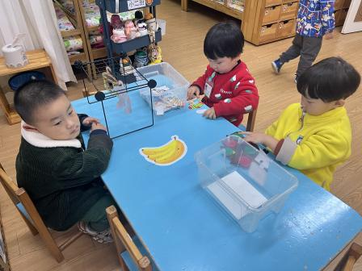

**龚昕苒、唐文津和肖铭轩**选择在生活区玩晒袜子的小游戏。

**集体活动篇**  

今天上午我们进行了安全教育《红绿灯，眨眼睛》，小班幼儿出门在外容易兴奋，或在马路上边跑边玩，或被其他事物所吸引，过马路时也不愿意牵着成人的手，这样极容易发生意外。让幼儿知道简单的交通规则，尤其是让这个年龄段的幼儿，学会过马路时看信号灯，并且在成人的带领下过马路，是十分必要的。

**顺口溜：红灯停，绿灯行，黄灯亮了等一等。**

请家长们利用周末的时间带着孩子完成一下哦！

 **家园配合**  

各位家长好！

1.今天周五没有延时班，请大家3:30准时来接，由于周末有雨，所以本周不带被子回家。

2.今天上午我们进行了安全教育《红绿灯，眨眼睛》，请家长们利用周末的时间带着孩子完成一下哦！

3.下午我们将带着孩子进行《动物手影》游戏，大家睡觉前可以关上灯、打开手电筒带着孩子玩一玩，并且拍照传到qq相册里。

感谢大家的配合！

执笔人：王婳